附件1：
中国注册会计师协会继续教育平台
在线培训流程

视频播放或课程相关问题：
北京国家会计师学院请联系：400-063-0318。
上海国家会计师学院请联系：400-900-5955。
厦门国家会计师学院请联系电话：0592-2578122/195 QQ：2673709629/18375885。
方法一：学员登陆河北省注协官网http://www.hebicpa.org.cn/，点击“继续教育网络培训”--执业会员继续教育。
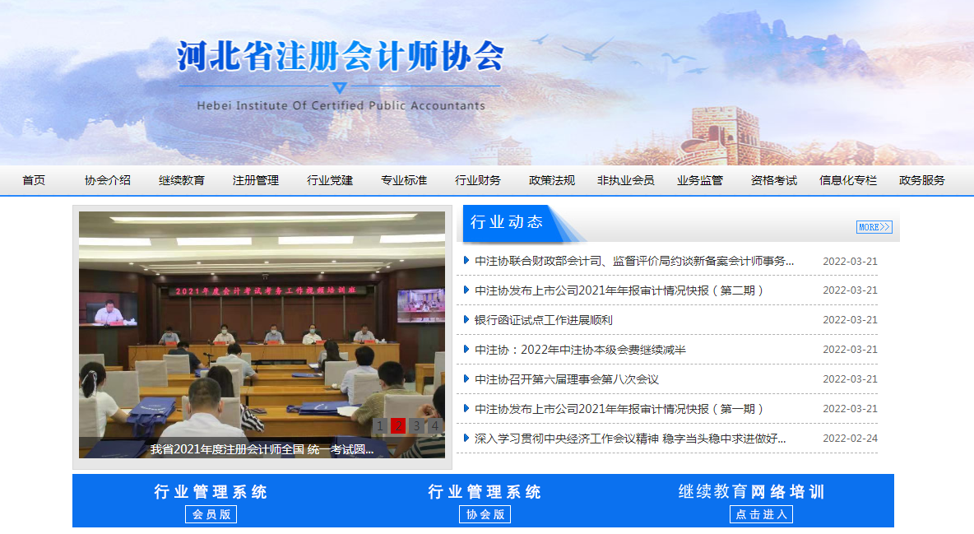

方法二：注册会计师直接使用其会员编号作为用户名进行登录学习，密码为空。

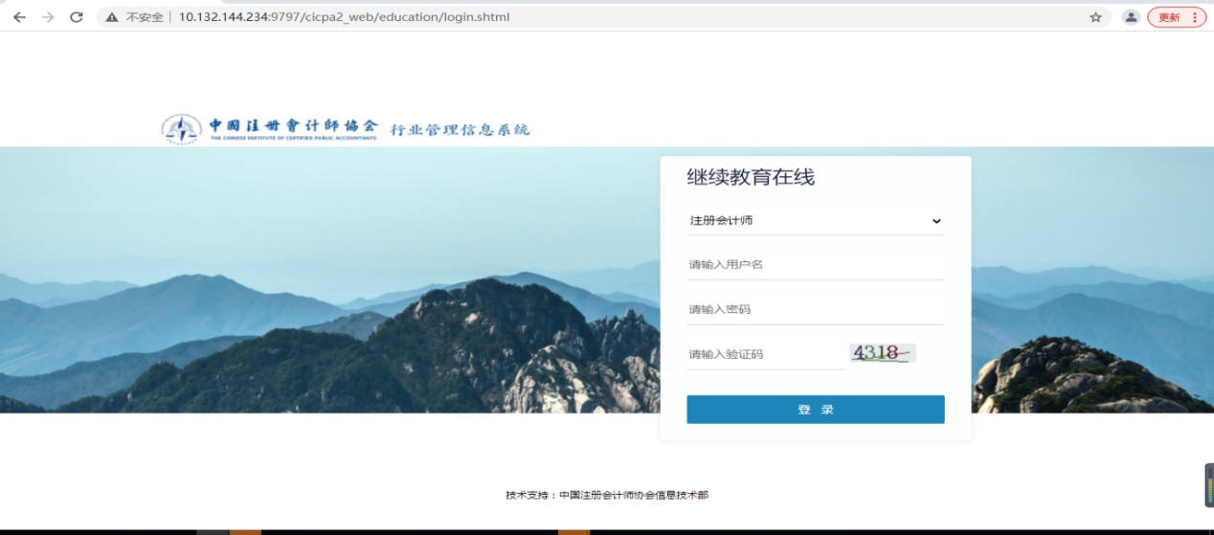
- 推荐课程
（1）推荐课程信息页面
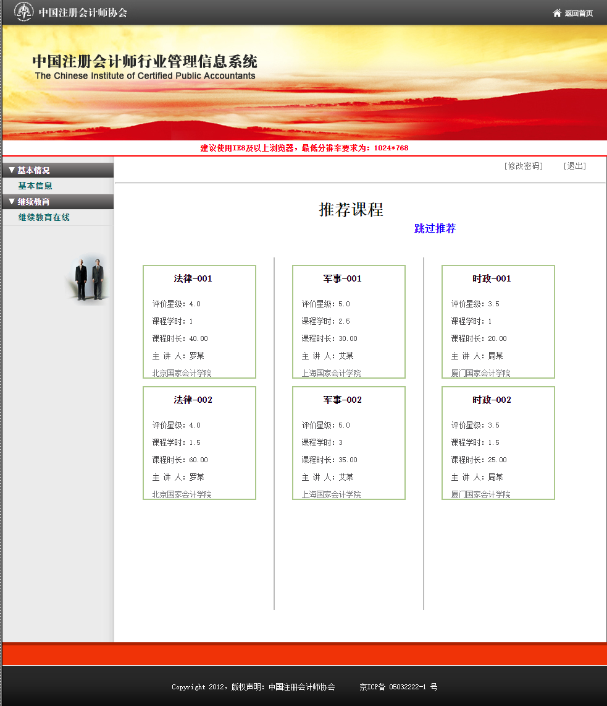

播放推荐课程页面
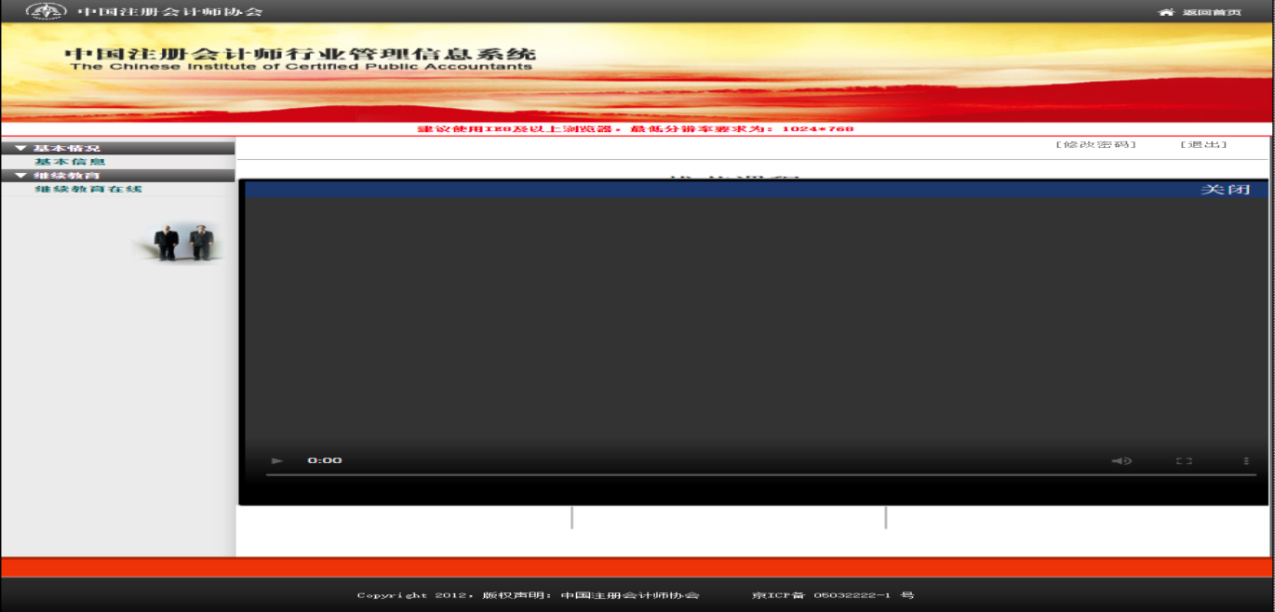

2、选择会院
在一个学年内，每个学员只能选择一家会院。在选择要学习的会院后，在当前学年内无法再选择其他两家会院（其他两家会院按钮置灰，不可点击）。
（1）选择会院前
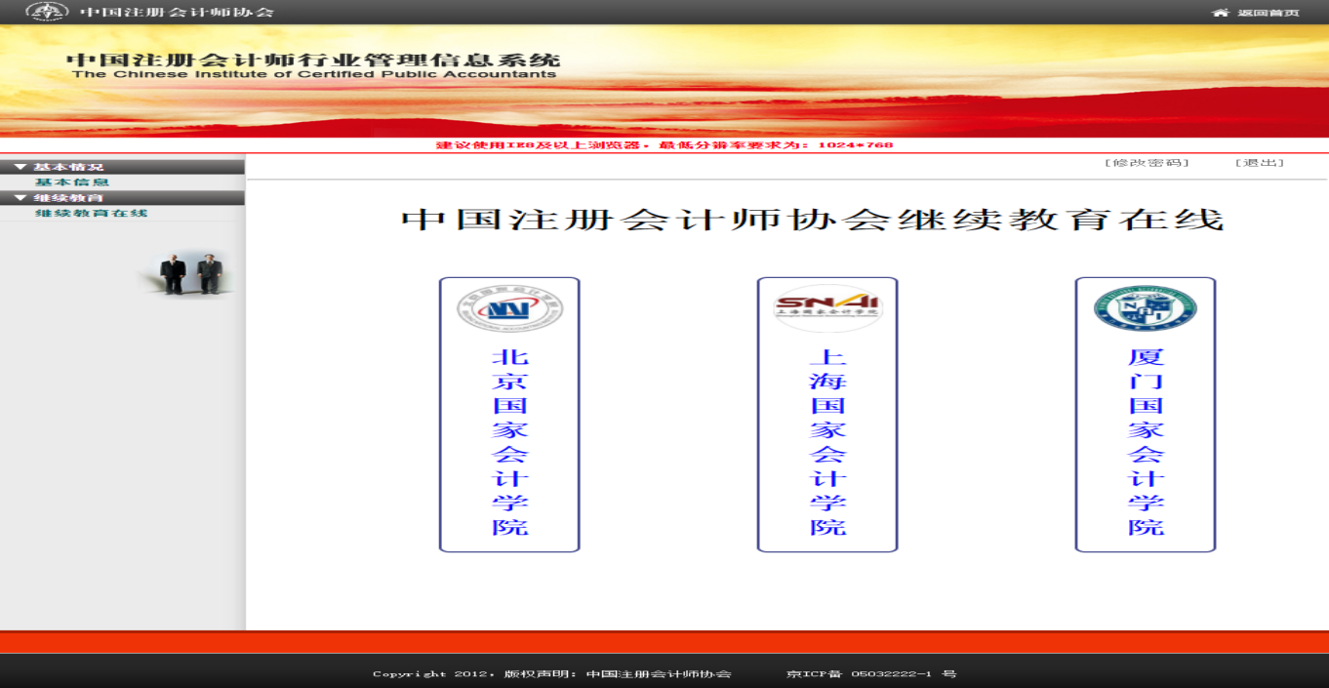

（2）选择会院后
下图为选择 “厦门国家会计学院” 。
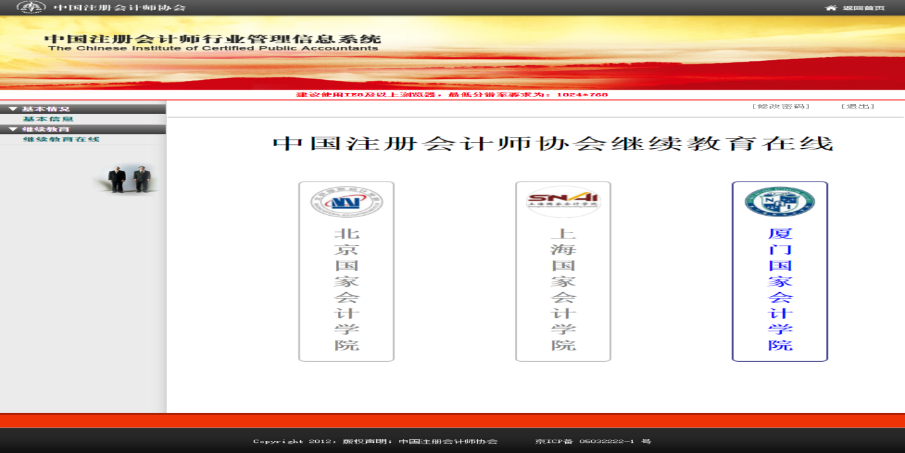
3、选择必修选修
未完成必修课学习（4个学时）前，选修课按钮不可点击，在完成必修课学习后，选修课按钮变为可以点击。
（1）未完成必修课学习
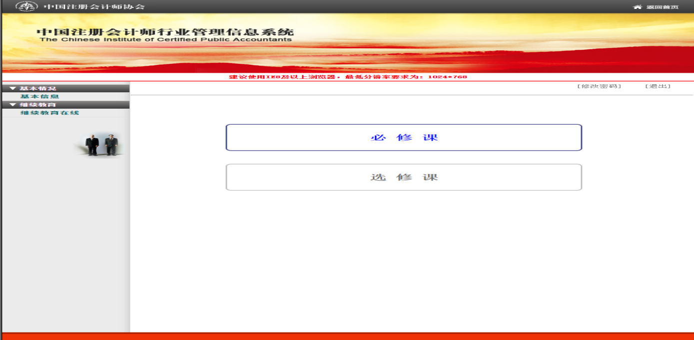
（2）完成必修课学习
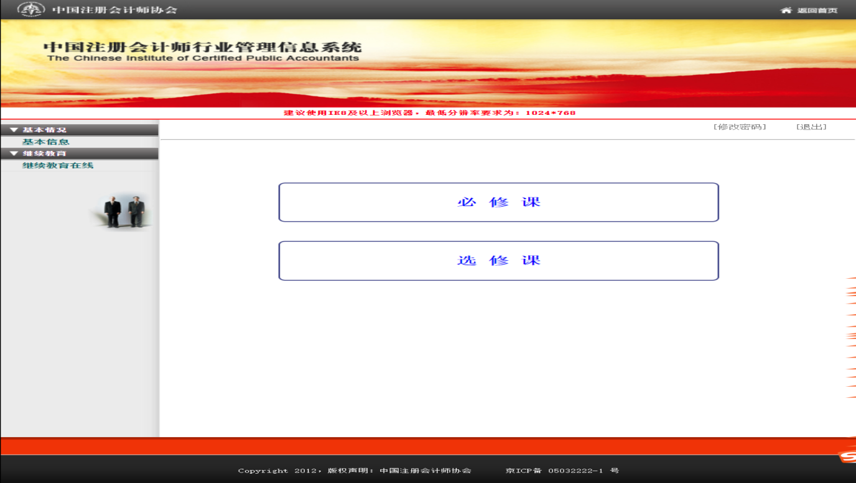
- 课程列表
（1）必修课程列表
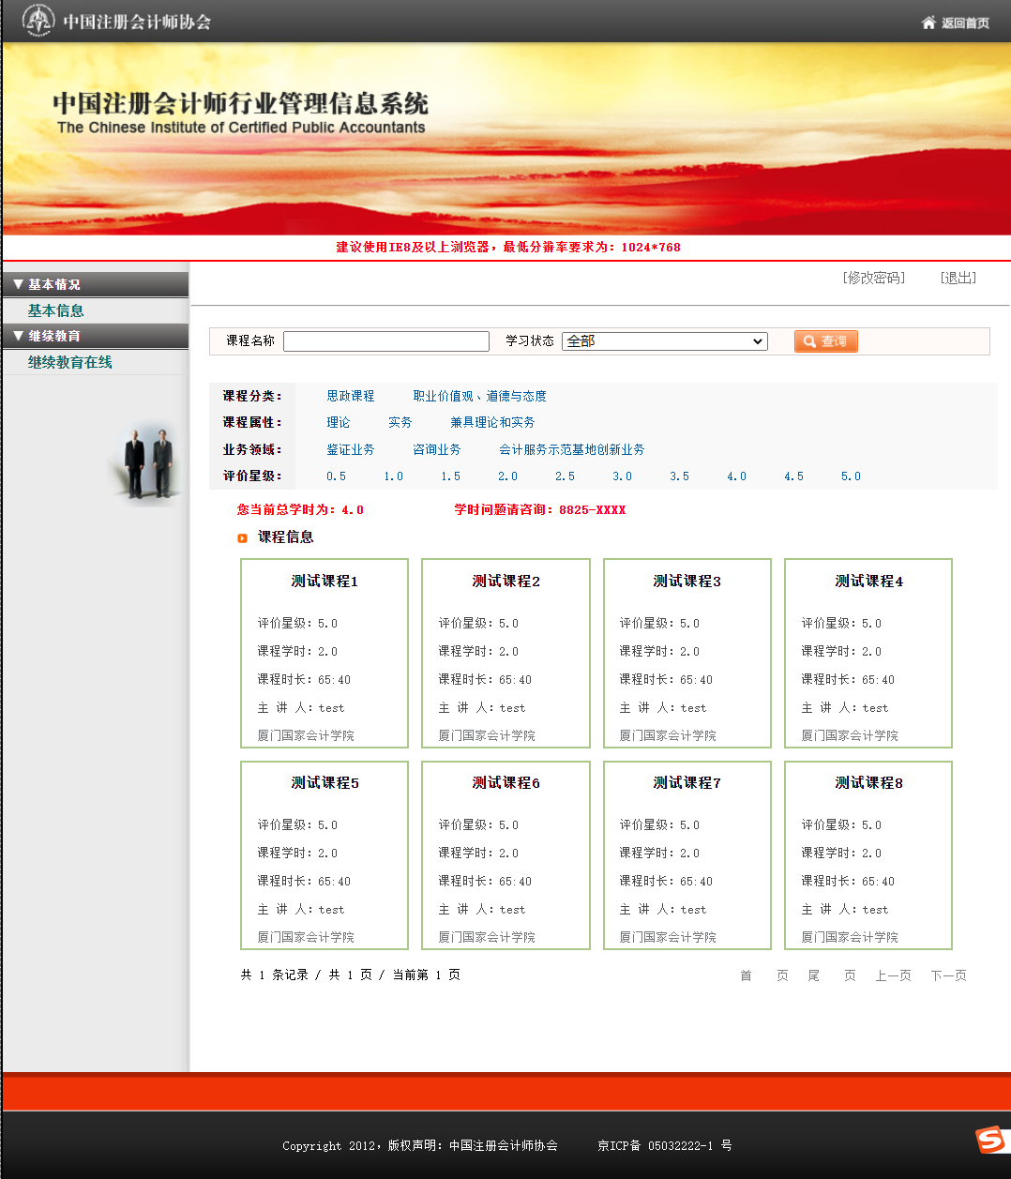
（2）选修课程列表
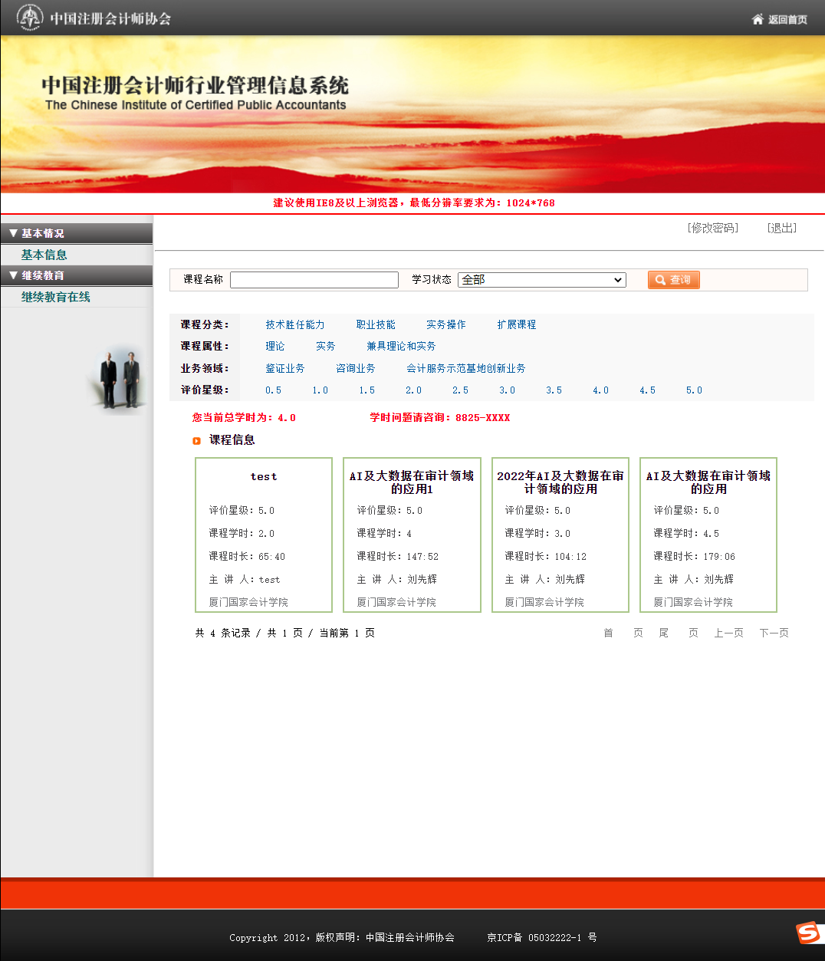
5、在线学习
对于支付方式为“个人支付”，在支付成功后才可以进行在线学习。
（1）支付界面
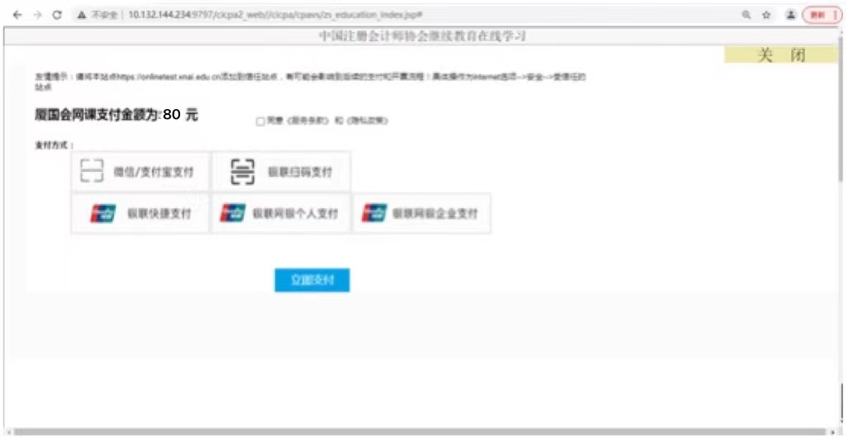

（2）视频学习界面
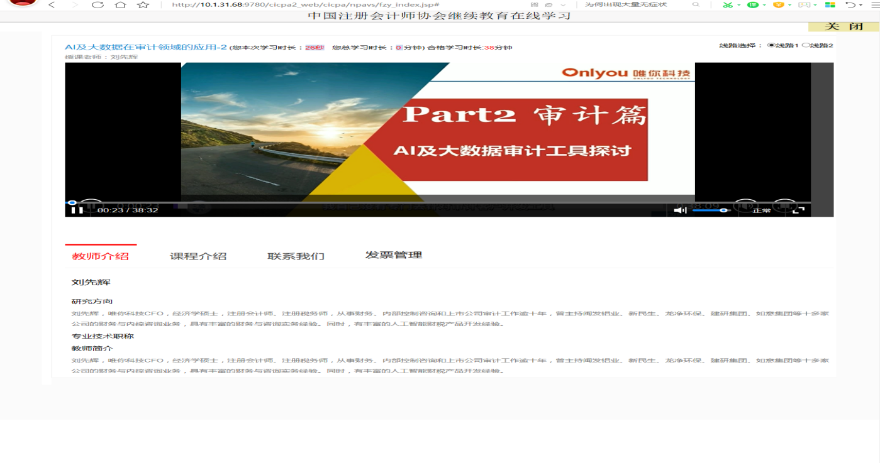
6、课程评价
在线学习完成后，必须对所学课程进行评价，不进行评价的课程不计算学时，三家会院课程评价页面如下：
- 北京国家会计学院
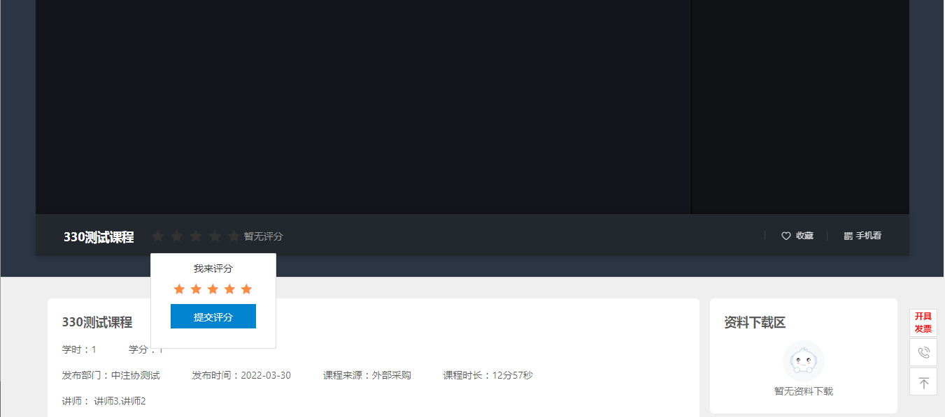

（2）上海国家会计学院
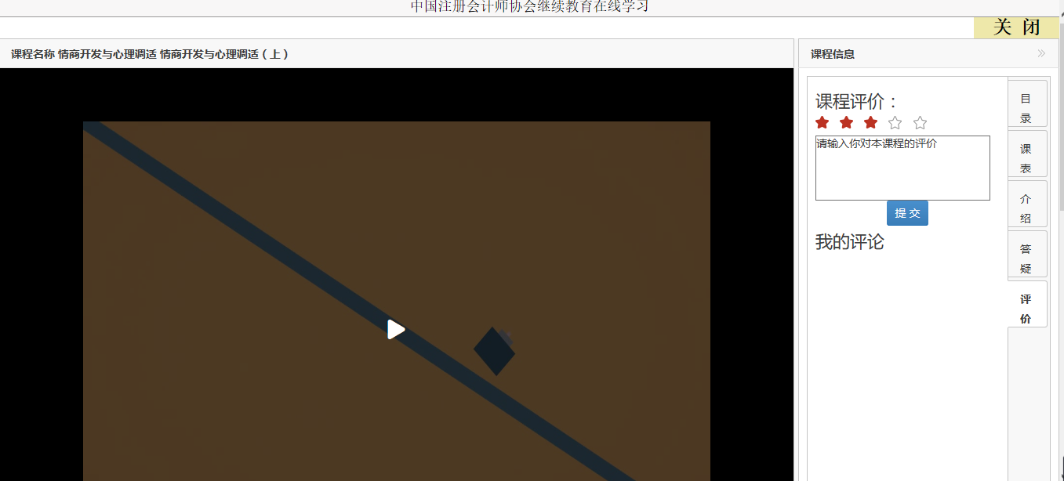

（3）厦门国家会计学院
